Ръководство за потребителя

Информационна система „Регистър на минималните помощи”

История на промените

|  |  |  |  |
| --- | --- | --- | --- |
| **Дата** | **Версия** | **Описание** | **Автор** |
| 30.09.2016г. | 1.0 | Първа версия на документа | Екип ИО АД |
| 31.12.2016г. | 1.1 | Редактирана първа версия на документа с добавен адрес на приложението | Екип ИО АД |
| 31.03.2017г. | 1.2 | Промяна на наименованието на документа от „Ръководство на потребителя на системата“ на „Ръководство за потребителя“. Редактирана първа версия на документа с актуализиране на екрани. | Екип ИО АД |
| 04.09.2017г. | 1.3 | Добавен е абзац в т. 3.3 относно получател извършващ икономическа дейност, съгласно заявка от СОЗ № 26711 | Екип ИО АД |
| 26.03.2018г. | 2.0 | Актуализиране на документа във връзка със заявени искания за промяна в системата с цел регистриране на чуждестранни получатели на минимална помощ по европейски регистрационен/идентификационен номер;  - в публичния модул на системата – добавяне на възможност за търсене по европейски регистрационен/идентификационен номер на получени от даден чуждестранен получател минимални помощи | Екип ИО АД |

Съдържание

1. Описание на основните елементи и работа с тях 3

1.1. Командни бутони 3

1.2. Текстови полета 4

1.3. Списъчни полета 4

1.4. Полета за връзка (препратка, link) 5

1.5. Радио (опционни) бутони 5

1.6. Сортировка (във възходящ, низходящ ред) 5

2. Описание на основния интерфейс на ИС РМП 6

2.1. Вход за потребители 6

3. Описание на интерфейса за въвеждане на данни за минимална помощ 8

3.1. Въвеждане, редактиране, преглед, експорт, отпечатване и изтриване на данни за Донор на минимална помощ 8

3.2. Въвеждане, редактиране, преглед, експорт, отпечатване и изтриване на данни за Схема на минимална помощ 9

3.3. Въвеждане, редактиране, преглед, допълнителна информация, отпечатване, експорт и изтриване на данни за Получател (в т.ч. партньор) на минимална помощ 10

3.4. Въвеждане, редактиране, преглед, експорт, отпечатване и изтриване на данни за Минимална помощ 17

4. Справки 23

5. Преглед и сваляне (download) на документи 24

6. Регистрация на нов потребител в ИС РМП и предоставяне на права и роля 27

6.1. Регистрация на нов потребител 27

6.2. Идентификация на потребител, вътрешен за МФ, чрез използване на активна директория 28

7. Регламенти 28

8. История на промените 29

Информационната система „Регистър на минималните помощи” (ИС РМП/Регистърът) подпомага и улеснява работата на дирекция „Държавни помощи и реален сектор” (ДПРС) на Министерството на финансите (МФ) и на администраторите на помощ по смисъла на Закона за държавните помощи (ЗДП). Чрез системата МФ изпълнява изискванията на ЗДП и Правилника за неговото прилагане за поддържане на Регистър на предоставените минимални помощи.

ИС РМП е достъпна на адрес:<http://minimis.minfin.bg/>

1. Описание на основните елементи и работа с тях

ИС РМП е реализирана изцяло като Интернет базирано приложение. За него важат основните правила за работа с такъв тип приложения.

Приложението се състои от прозорци (страници) за въвеждане и преглед на информация. Те съдържат потребителски контроли, характерни за Интернет страници: падащи менюта, прозорци, области за въвеждане на текст, командни бутони, лист – боксове (йерархични списъци), комбо-бокс (падащи списъци за избор), дати, опциoнни (радио) бутони и др.

Във всеки момент на работа е активна само една Интернет страница.

Придвижването от една страница към друга е възможно с бутоните:

Назад {Back (←)} – към предишна страница;

Напред {Forward(→)} – към следваща страница.

Чрез предоставените линкове (връзки) и менюта за навигация между страниците;

Придвижването по полетата на активните елементи става с помощта на клавиша Tab или с помощта на мишка.

Придвижването в списъчни полета и документи е възможно с клавишите стрелки (←,→,↑, ↓).

Избор на елемент от списък се осъществява чрез двукратно щракване на левия бутон на мишката или чрез маркиране на елемента и натискане на съответния команден бутон.

## Командни бутони

Бутоните служат за изпълнение на команди като – Изтриване (изтриване на въведени данни), Запис (стойностите на въведените полета се записват в базата данни), Отказ (полетата връщат стойностите си от момента преди корекцията) и т.н. В средата на бутона се намира текстът на командата, която ще се изпълни при натискане на съответния бутон, например: 

Натискането на команден бутон става по два начина:

* чрез щракване с показалеца на мишката върху него;
* чрез позициониране върху него с клавиша Tab и натискане на клавиша Enter.

Бутонът е активен, ако текстът с неговата команда е ограден в правоъгълник.

## Текстови полета

Текстовите полета се използват за въвеждане на текст или числа. Обикновено в лявата част на полето или над него е поставен етикет, който определя неговото смислово съдържание. За въвеждане на стойност в полето е необходимо то да бъде активирано. Индикатор за активност на текстовото поле е наличието на мигащ маркер – “|”:



Активирането на текстово поле се осъществява:

* чрез щракване с показалеца на мишката в рамките на полето;
* чрез позициониране върху него с помощта на клавиша Tab.

Стойността на текстовото поле се селектира, когато два пъти последователно се щракне върху него с левия бутон на мишката. В това състояние, при натискане на клавиш от клавиатурата, стойността на полето се изтрива и се запълва с избрания символ на съответния клавиш.

При натискане на десния бутон на мишката върху полето се появява падащо меню с команди:

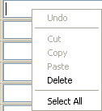

Командите от менюто са стандартни и се използват за копиране, местене или изтриване на стойността в полето.

## Списъчни полета

Списъчните полета представляват текстови полета със стрелка в дясната част на полето. Например:

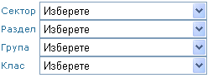

Обикновено се визуализира първия елемент от списъка, а при щракване с левия бутон на мишката върху стрелката се извежда пълния списък:

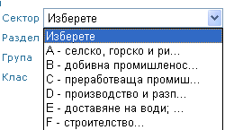

Списъчните полета са предназначени за избор на елемент от предварително въведени списъци. Списъците се използват за извеждане на различни номенклатури.

Изборът на елемент от списъка е възможен чрез:

* щракване с мишката върху избрания елемент;
* движение по елементите на списъка с клавишите стрелки и натискане на бутона Enter.

## Полета за връзка (препратка, link)

Полетата за връзка служат за активиране на следваща страница. В повечето случаи това е текст – подчертан и шрифта е в син цвят.

Изборът на страницата, към която сочи, е възможен чрез щракването с мишка върху текста.

## Радио (опционни) бутони

Радио или опционните бутони служат за избор на една от няколко възможности, оформени в група. Във всеки момент може да бъде избран само един от бутоните в групата и той е маркиран с точка:

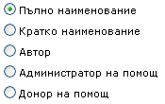

Изборът на радио бутон е възможен чрез щракването с мишка върху радио бутона.

## Сортировка (във възходящ, низходящ ред)

Сортировка се извършва по колона в таблица, чийто заглавен текст е подчертан.

Изборът на колоната, по която ще се сортира, е възможен чрез щракването с мишка върху текста. Повторното щракване сменя алтернативно реда на сортировка от възходящ към низходящ и обратно.

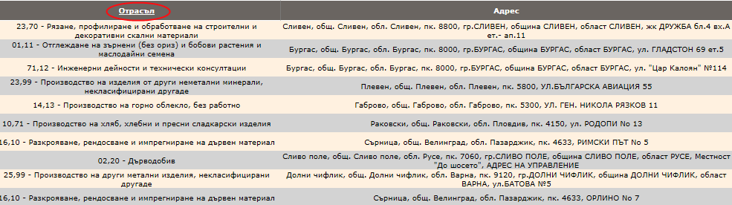

1. Описание на основния интерфейс на ИС РМП

## Вход за потребители

Достъп до системата имат само регистрирани потребители, които имат съответните права. Управлението на потребителите се осъществява чрез страницата за достъп.

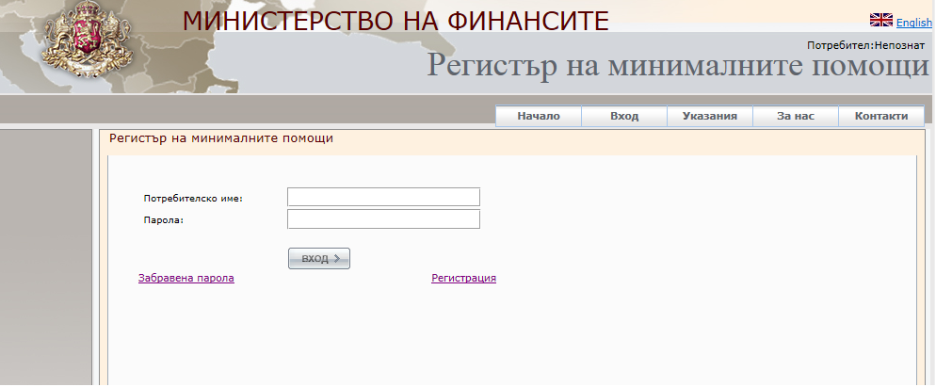

Натиснете бутона „Вход“.

Ако потребителят не е регистриран в системата, той се регистрира посредством страницата Регистрация.

Ако потребителят е забравил паролата си за достъп, то посредством страницата Забравена парола има възможност да я възстанови или да въведе нова парола:.

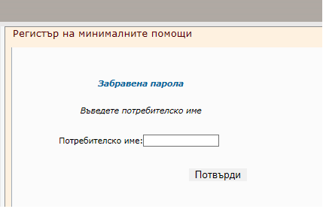

Попълва се полето „Потребителско име” и след това се появява и полето за таен въпрос. Попълва се „Отговор” (който съответният потребител е задал/генерирал при своята регистрация в системата) и се натиска бутона „Потвърди”. Новата парола се изпраща на електронната поща на потребителя, която той е посочил при регистрация в системата.

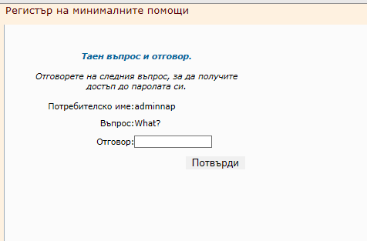

**Само за потребители от МФ**: Ако използвате услугата за достъп до ИС РМП чрез активна директория, трябва да се обърнете към системен администратор на МФ или администратора на ИС РМП за смяна на забравена парола.

След като въведете валидни потребителско име и парола, направете избор на регламент, за който искате да въвеждате/редактирате/преглеждате данни. Отбележете регламента и натиснете бутона „Избери“.

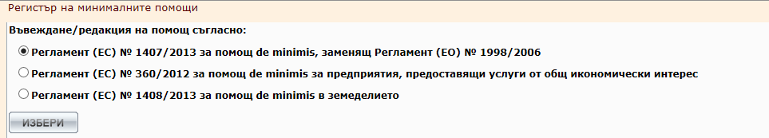

Потребителят на системата получава достъп до основните функции на системата:

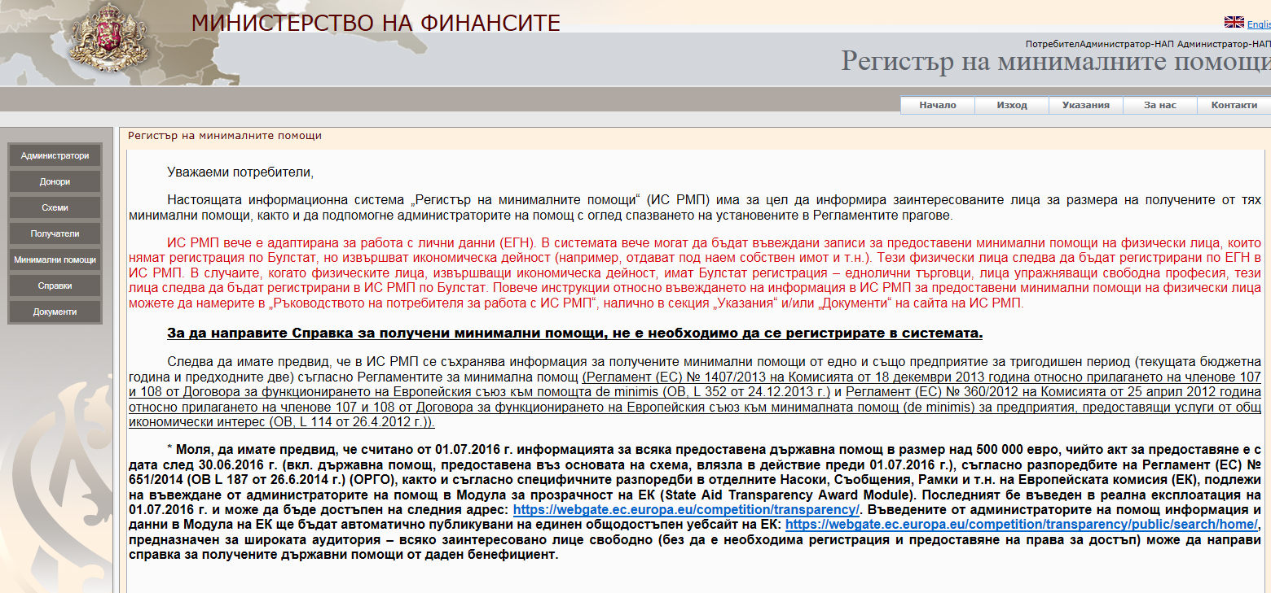

В лявата част на страницата се намира навигационното меню, с връзки към различните части на системата.

1. Описание на интерфейса за въвеждане на данни за минимална помощ

При въвеждане на данни в системата имаме шест възможни режима – въвеждане на нов запис, редактиране, преглед, експорт, отпечатване и изтриване.

## Въвеждане, редактиране, преглед, експорт, отпечатване и изтриване на данни за Донор на минимална помощ

За достъп до страницата с данните за донорите щракнете бутона  от навигационното меню. Отваря се страницата „Списък на Донори”:

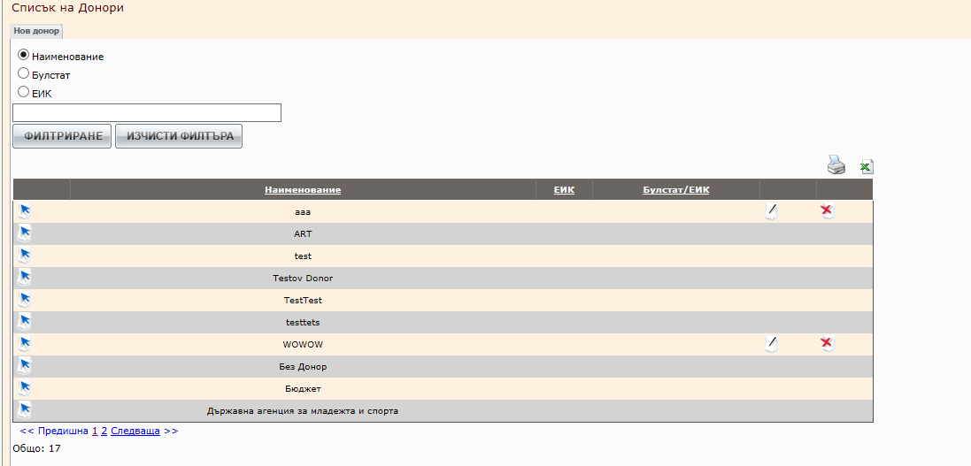

Основните елементи на страницата са таблица (грид) с данните за въведените до момента Донори и комбинация от радио-бутони, текстово поле и бутони за филтриране на информацията.

Режима „Преглед на информацията за Донор на помощ” е достъпен с бутона , разположен на всеки ред от таблицата.

Режима „Редактиране на информацията за Донор на помощ” е достъпен с бутона , разположен на всеки ред от таблицата.

Режима „Изтриване на информацията за Донор на помощ” е достъпен с бутона , разположен на всеки ред от таблицата.

***Забележка***: Достъпни за редактиране и изтриване са само Вашите собствени записи (чийто „Автор“ сте вие). Записите на други „Автори“ нямат налични бутоните за изтриване и редакция.

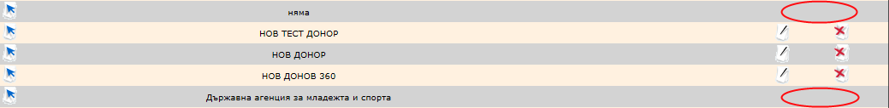

Ако сте се идентифицирали в системата като потребител с роля „Супервайзър“, екранът ще изглежда по следния начин:

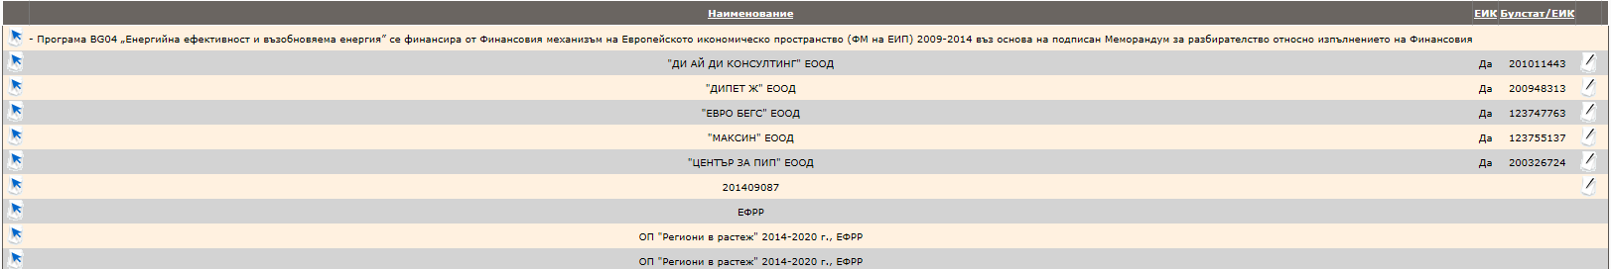

Редовете със записи, направени от потребители с роля „Автор“ в рамките на Вашия Администратор на минимални помощи, са Ви достъпни за редакция.

Чрез бутона  можете да разпечатате информацията от екрана, а чрез бутона можете да експортирате таблицата в MS Excel.

За да въведете данни за Донор на минимална помощ, за когото няма данни в системата, натиснете бутона , разположен в горната дясна част на екрана. Визуализира се страницата за въвеждане на данните:

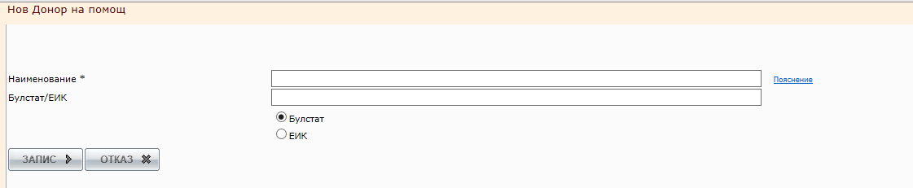

Задължителното за попълване поле, отбелязано със (*), е само наименованието на Донора. Ако попълвате данни за идентификационния код на Донора, задължително отбележете с помощта на съответния радио-бутон, дали това е Булстат или ЕИК. Системата проверява валидността на въведените данни в зависимост от избраното.

След като въведете необходимото, натиснете бутона .

## Въвеждане, редактиране, преглед, експорт, отпечатване и изтриване на данни за Схема на минимална помощ

За достъп до страницата с данните за Схемите на помощ, щракнете бутона  от навигационното меню. Отваря се страницата „Схеми на помощ”:

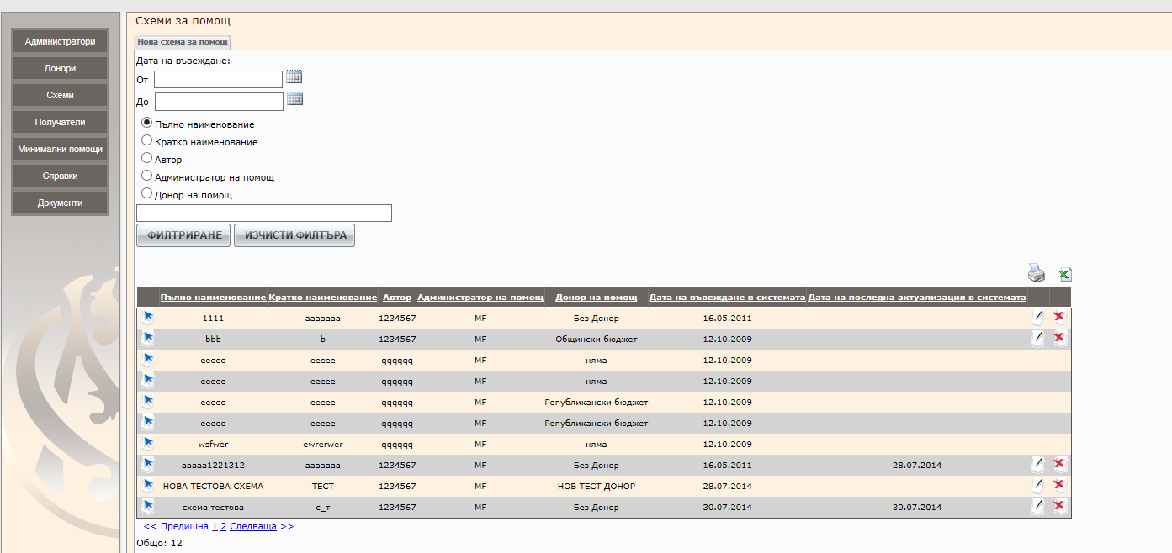

Преглед, сортиране, редактиране, отпечатване, експорт и изтриване се извършват по начина описан в т. 3.1. от това ръководство.

За да въведете данни за нова схема на минимална помощ, натиснете бутона . Визуализира се страницата „Нова схема на помощ”:

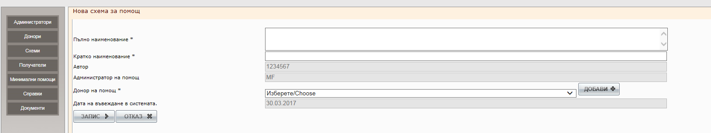

Задължителни за попълване полета са „Пълно наименование”, „Кратко наименование“ (следва да се има предвид, че често именно краткото наименование на схемите се визуализира в таблиците и разпечатките) и „Донор на помощ”. Полето „Донор на помощ” се попълва чрез избор от падащ списък. Ако необходимият Ви Донор не фигурира в списъка, можете да го добавите с помощта на бутона .

След като попълните задължителните полета, натиснете бутона .

## Въвеждане, редактиране, преглед, допълнителна информация, отпечатване, експорт и изтриване на данни за Получател (в т.ч. партньор) на минимална помощ

За достъп до страницата с данните за Получателите (в т. ч. партньорите) на помощ, щракнете бутона  от навигационното меню. Отваря се страницата „Списък с получатели”:

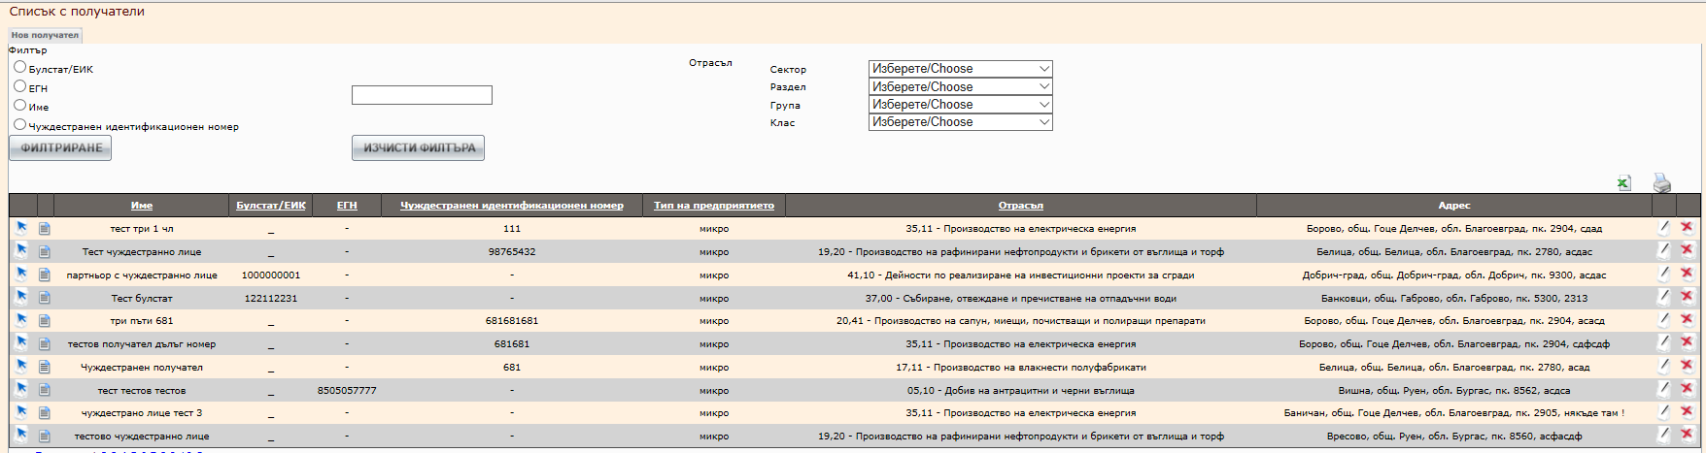

Преглед, сортиране, редактиране, отпечатване, експорт и изтриване се извършват по начина описан в т. 3.1. от това ръководство.

За да въведете данни за нов получател на минимална помощ натиснете бутона . Визуализира се страницата „Нов получател”:

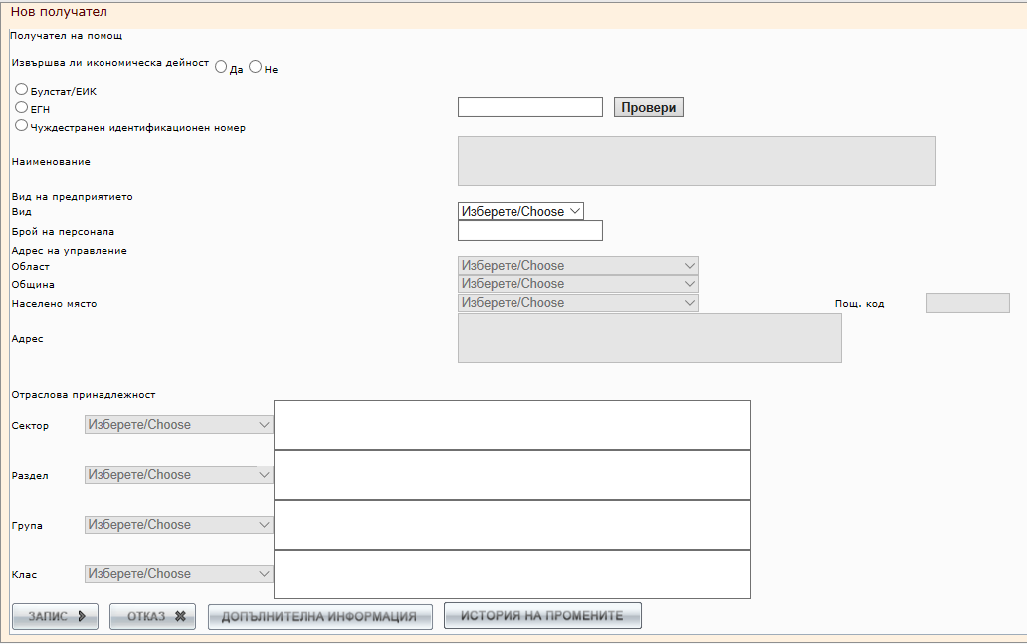

Когато даден получател в Декларацията си за минимални помощи е посочил, че не извършва икономическа дейност, но е бенефициент по мярка за минимална помощ, с която за него възниква икономическа дейност, то за такъв получател в системата следва да бъде отбелязано, че извършва икономическа дейност.

Всички полета на тази страница са задължителни за попълване. Незадължително за попълването е полето брой на персонала. Системата автоматично попълва стойност нула (0). Попълването става на два етапа:

Първо се избира една от следните опции: Булстат/ЕИК/ЕГН/Чуждестранен идентификационен номер на получателя, след което в случай, че сме избрали Булстат/ЕИК, се избира една от следните опции: Юридическо лице/Едноличен търговец/Свободна професия. На следващо място се въвежда конкретния Булстат/ЕИК/ЕГН/Чуждестранен идентификационен номер на получателя и се натиска бутона . Извършва се проверка за валиден Булстат/ЕИК/ЕГН/Чуждестранен идентификационен номер и дали няма въведени вече данни в системата за този получател (в т. ч. партньор) на минимална помощ. Ако има данни, те се визуализират в съответните полета. Ако няма, то полетата стават достъпни за попълване. От месец май 2016 г. в системата могат да се въвеждат данни за получател по ЕГН. От месец март 2018 г. в системата могат да се въвеждат данни за получател по Чуждестранен идентификационен номер. Страницата за нов получател има три режима за въвеждане на данни: по Булстат/ЕИК, по ЕГН и по Чуждестранен идентификационен номер. По-долу е показана страница с попълнени данни за получател - юридическо лице по Булстат/ЕИК:

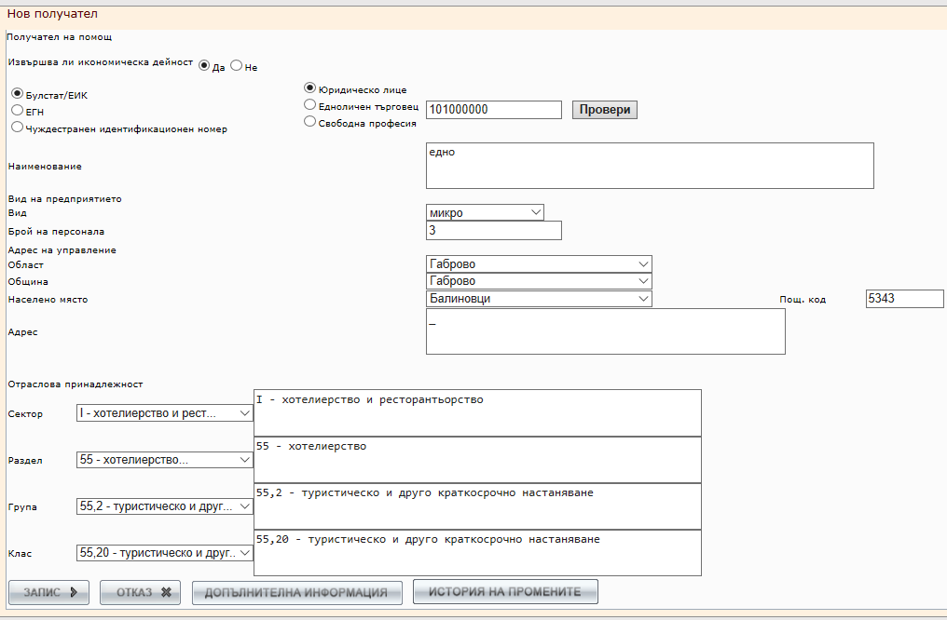

Когато е избрано „Булстат/ЕИК“, се появява опция за избор на формата, под която даден получател извършва икономическа дейност:

* Юридическо лице
* Едноличен търговец
* Свободна професия

Когато е избран „ЕГН“ (в случаите на получател - физическо лице, което извършва икономическа дейност под друга форма (различна от ЕТ и свободна професия), например отдава имот под наем и др.), се скрива горепосочената опция за избор на формата, под която даден получател извършва икономическа дейност. За получатели по ЕГН не се въвеждат вид на предприятието и брой на персонала. В полето „Име, презиме, фамилия“ трябва да се въведат трите имена на получателя по лична карта. По-долу е показана страница с попълнени данни за получател-физическо лице по ЕГН:

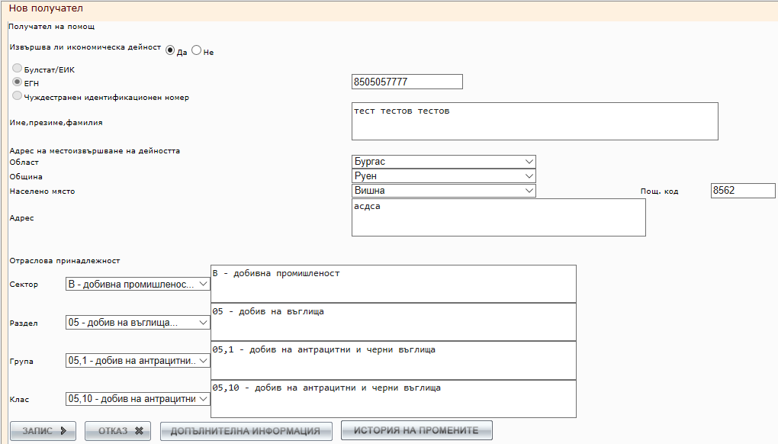

Когато е избрана опция „Чуждестранен идентификационен номер“, се позволява да се въведе свободно номер на получател на минимална помощ - чуждестранно лице (няма ограничения като при Булстат/ЕИК или ЕГН). Не се въвеждат вид на предприятието и брой на персонала. По-долу е показана страница с попълнени данни за получател - чуждестранно лице по Чуждестранен идентификационен номер:

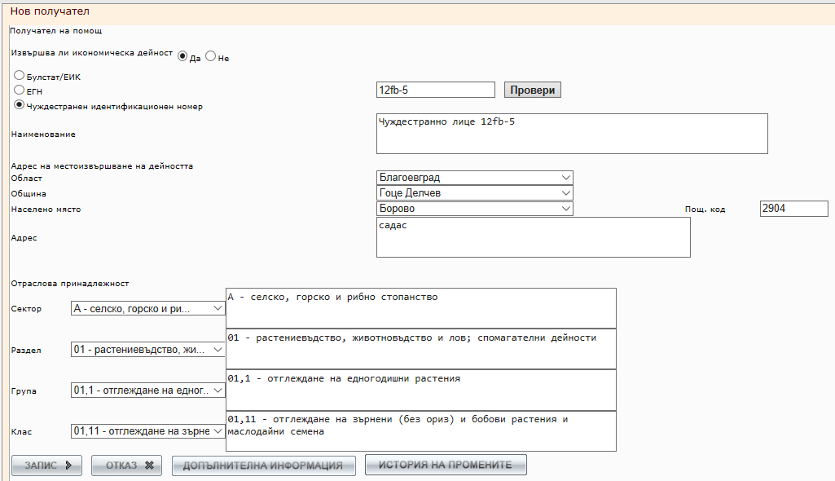

След като попълните задължителните полета, натиснете бутона .

След успешно въвеждане на получател, системата предоставя възможност за въвеждане на допълнителна информация към този получател. За целта натиснете бутона „Допълнителна информация“. Отваря се следният екран:

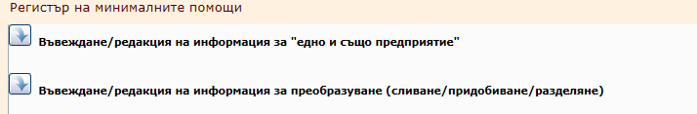

***Забележка:*** Ако искате да въведете „Допълнителна информация“ за получател, регистриран в системата по ЕГН или като свободна професия или ЕТ: след вход в секцията „Допълнителна информация“ на екрана е видима само възможността за Въвеждане/редакция на информация за „едно и също предприятие“.

При избор на секция 

се визуализира следният панел:

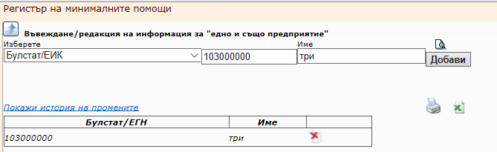

Въведете Булстат/ЕИК/ЕГН/Чуждестранен идентификационен номер и натиснете бутона . На екрана се извежда името на получателя с посочения Булстат/ЕИК/ЕГН/Чуждестранен идентификационен номер:

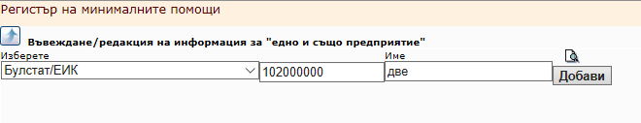

Натиснете бутона „Добави“.

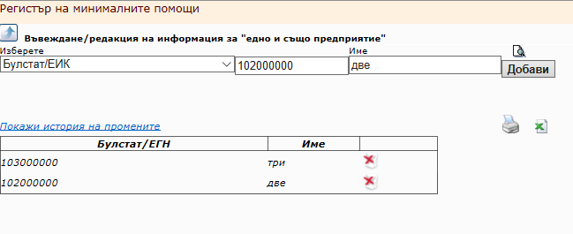

Данните за получателя се появяват в списъка.

За да изтриете получател от информацията за „едно и също предприятие“, натиснете бутона  от реда с данните на получателя. Появява се прозорец за потвърждение на изтриването:

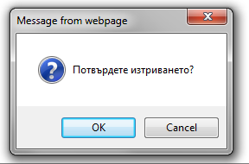

За да изтриете записа, натиснете бутона „ОК“. За да отмените операцията по изтриване, натиснете бутона “Cancel”. Изтритият получател изчезва от списъка.

За да видите получателите, които са били изтрити, натиснете линка , разположен над списъка с получателите.

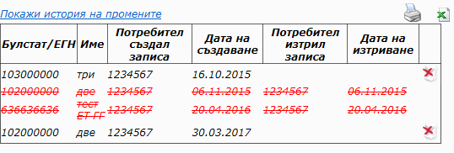

Системата извежда информация за датата на създаване на записа и потребителя, създал записа, както и дата на изтриване записа и потребител, изтрил записа.

Бутоните за експорт към MS Excel и отпечатване на списъка са разположени в горния десен ъгъл над него.

За да въведете информация за преобразуване (сливане/придобиване/разделяне), изберете съответната секция от екрана:



Въведете Булстат/ЕИК/Чуждестранен идентификационен номер на получателя и натиснете бутона . На екрана се извежда името на получателя с посочения Булстат/ЕИК/Чуждестранен идентификационен номер:



Въведете (изберете):

* номер на документа, регламентиращ преобразуването (сливане/придобиване/ разделяне);
* датата на документа;
* помощ съгласно – изберете регламент;
* вид преобразуване – един от трите вида: сливане/придобиване/разделяне;
* размер на помощта – въведете сума;
* дата на предоставяне на помощта.

Натиснете бутона .

Данните за получателя се появяват на екрана.

Операциите по изтриване, визуализиране на история на промените, експортиране на списъка и отпечатването му в MS Excel са описани по-горе в същата точка и са аналогични.

## Въвеждане, редактиране, преглед, експорт, отпечатване и изтриване на данни за Минимална помощ

От юли 2014 г. в системата е въведена нова функционалност.

За достъп до страницата с данните за предоставените Минимални помощи, щракнете бутона  от навигационното меню. Отваря се страницата „Регистър на минималните помощи”:

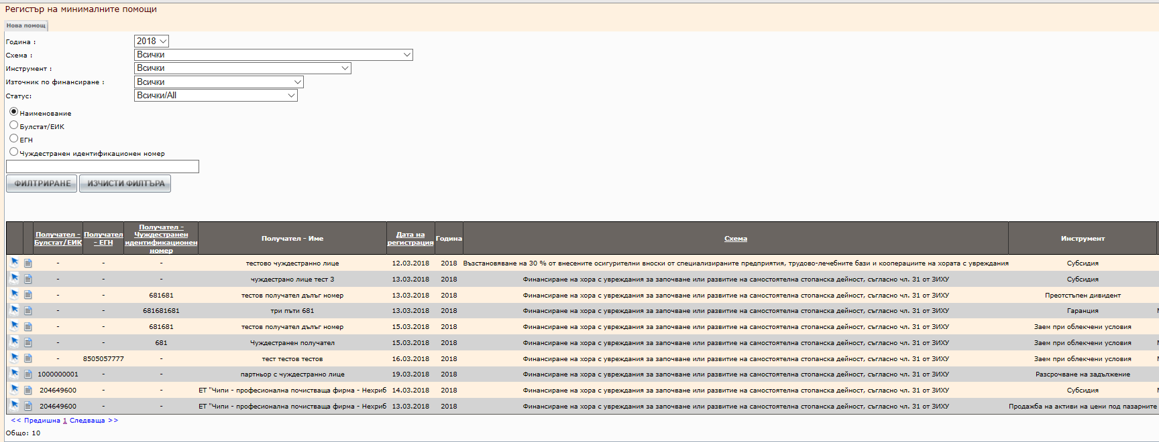

Преглед, сортиране, редактиране, изтриване, отпечатване и експорт се извършват по начина описан в т. 3.1. от това ръководство.

За да въведете данни за минимална помощ, натиснете бутона . Визуализира се страницата „Нова помощ”:

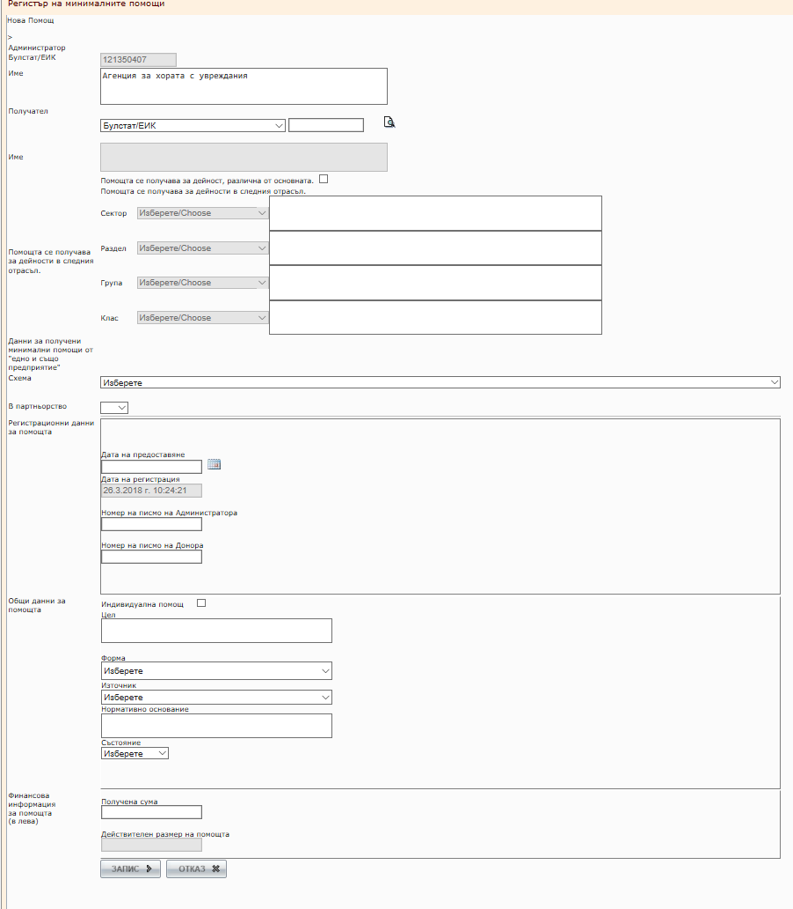

Всички полета на тази страница са задължителни за попълване. Това става на два етапа:

Първо попълнете Булстат/ЕИК/ЕГН/Чуждестранен идентификационен номер на получателя и натиснете бутона . Извършва се проверка за валиден Булстат/ЕИК/ЕГН/Чуждестранен идентификационен номер и дали има въведени вече данни в системата за този получател на минимална помощ. Ако има данни, те се визуализират в съответните полета.

Попълването на данни за получена минимална помощ от даден получател (без наличие на партньорство) е показано по-долу:

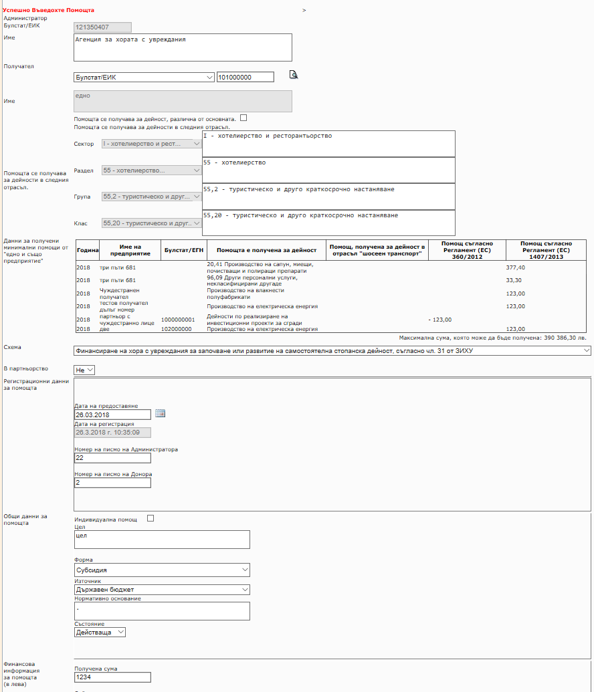

Попълват се (или се избират от списък) всички полета с изключение на полето „Действителен размер на помощта”, което се попълва автоматично с попълнената в полето „Получена сума” стойност. По-късно, в случай че тази сума се анексира, можете чрез режим „Редакция” да я коригирате.

Можете да попълвате данни за предоставени минимални помощи на получател в партньорство. Предварително трябва да сте въвели данни за партньора/партньорите на получателя - бенефициент, по същия начин, както въвеждате данни за получател. За да въведете данни за партньор, трябва да превключите полето „В партньорство” от „Не“ на „Да“. Ще се появят полета, в които можете да попълните данни за партньора:

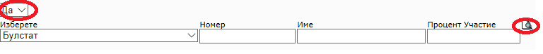

Попълнете Булстат/ЕИК/ЕГН/Чуждестранен идентификационен номер на партньора и натиснете бутона , за да се извърши проверка дали в системата вече има въведени данни за него:



Попълнете полето „Процент участие” и натиснете бутона .



Данните се визуализират в специална таблица. Можете да добавяте още партньори и да изтривате или редактирате данните (процентите, получени от партньорите).

***Забележка:*** Системата прави проверка за въведен % на процентно участие на даден/и партньор/и повече от 100 %. Реално получените суми от Бенефициента и Партньорите можете да видите в режим „Справки”.

От юли 2014 г. в системата е въведена нова функционалност – визуализира се информация за получените минимални помощи в рамките на „едно и също предприятие“ – за коя дейност е получена помощта, дали има помощ, получена за отрасъл „шосеен транспорт“, съгласно кой регламент е отпусната помощта, както и размер на помощта:

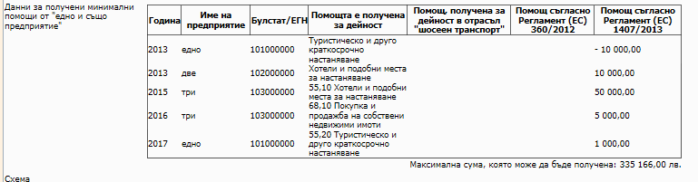

Системата извежда и максимален размер на сумата на минималната помощ, която може да бъде получена от конкретен получател, съобразно регламентираните прагове по Регламент (ЕС) № 1407/2013 и Регламент (ЕС) № 360/2012.

По Регламент (ЕС) № 1407/2013 максималният праг на минималната помощ, която може да получи „едно и също предприятие“ за тригодишен период (настоящата бюджетна година плюс предходните две години) е до левовата равностойност на 200 000 евро.

Прагът на минималната помощ, която даден получател може да получи, когато същият осъществява дейност в отрасъл „шосеен транспорт“, е до левовата равностойност на 100 000 евро.

По Регламент (ЕС) № 360/2012 за помощ за предприятия, предоставящи услуги от общ икономически интерес, максималният праг на минималната помощ, която може да получи „едно и също предприятие“ за тригодишен период е до левовата равностойност на 500 000 евро.

За минимална помощ съгласно Регламент (ЕС) № 1407/2013 и Регламент (ЕС) № 360/2012 е предоставена възможност за промяна на икономическата дейност, за която е предоставена конкретната минимална помощ. При въвеждане на данните за получателя в екран „Нова минимална помощ“, по подразбиране за конкретната помощ се вземат данните за икономическата дейност, асоциирана с този получател, когато са били въведени данните за него в екран „Нов получател“. За да промените дейността, за която даден получател е получил конкретната минимална помощ, щракнете в чек-бокса до надписа „Помощта се получава за дейност, различна от основната“:

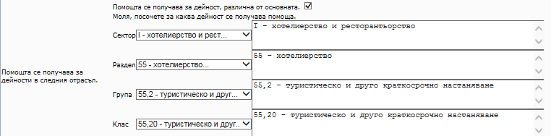

Полетата за избор стават активни и вече имате възможност да промените данните за „Сектор“, „Раздел“, „Група“ и „Клас“ на дейността.

Обърнете внимание, че след промяната лимитът на минималната помощ, която може да се получи от конкретния получател, се преизчислява.

От февруари 2010 г. в системата е въведена нова функционалност. Предоставена е възможност на администраторите на системата да „заключват” записи за минимални помощи в нея. Заключен запис не може да бъде изтриван или коригиран от никой потребител – „Автор“ или „Супервайзър“. Тези записи са достъпни само за преглед, отпечатване и в режим „Справки”.

В страницата „Минимални помощи” е добавен нов филтър – „Статус”:

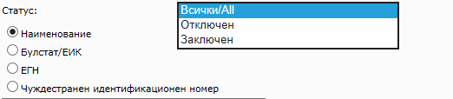

Стойността по подразбиране е „Всички”, т.е. на екран, след натискане на бутона  се визуализират всички записи – „заключени” и „отключени”:



Заключените записи са оцветени в инверсен (червен) цвят. Бутоните за редакция и изтриване на такъв запис липсват:



Чрез филтъра „Статус” можете да извикате на екран всички записи (както е показано по-горе), само „отключените” записи:



Или само „заключените”:



Заключените записи могат да бъдат „отключвани” и тогава те са достъпни за манипулиране по общия ред за работа със системата.

Ако желаете по някаква причина да редактирате или изтриете запис със статус „заключен“, е необходимо да изпратите до дирекция ДПРС на МФ по електронен път на адрес: [stateaid@minfin.bg](mailto:stateaid@minfin.bg), попълнена, подписана и подпечатана Заявка по образец за промяна на база данни в ИС РМП (заявката е налична на следния адрес: http://minimis.minfin.bg/Files.aspx).

1. Справки

Наличните справки в ИС РМП са достъпни чрез бутона  :

От юли 2014г. в системата е въведена нова функционалност – разделяне на информацията по регламенти. След натискане на бутона, се преминава през страница, аналогична на входната:

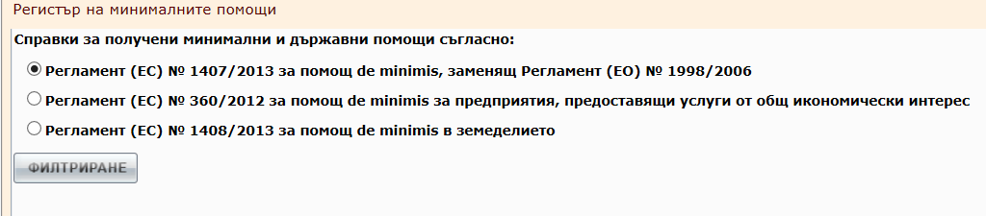

След като направите избор на регламент, натиснете бутона .

Появяват се справките за съответния регламент:

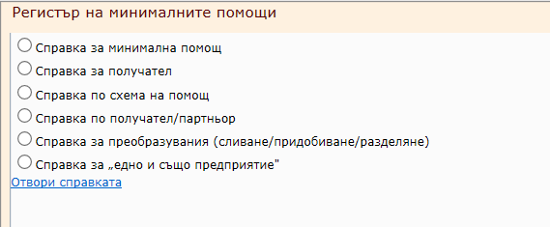

Чрез активиране на съответния радио-бутон и връзката „Отвори справката” се извиква специален генератор на справки:

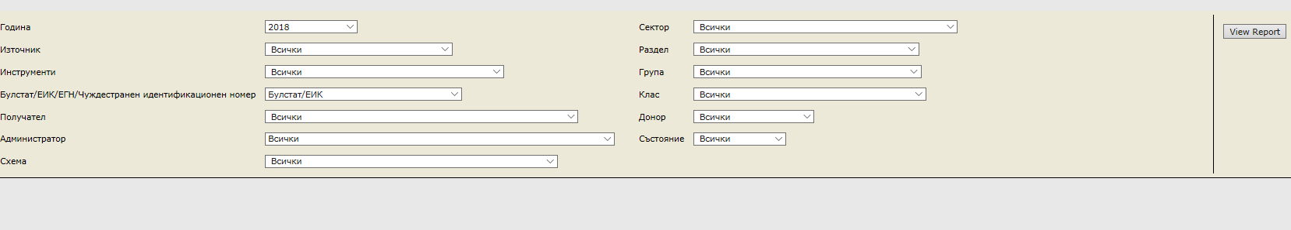

Чрез набора от падащи списъци филтрирайте (или изберете всички) необходимата информация и натиснете бутона :

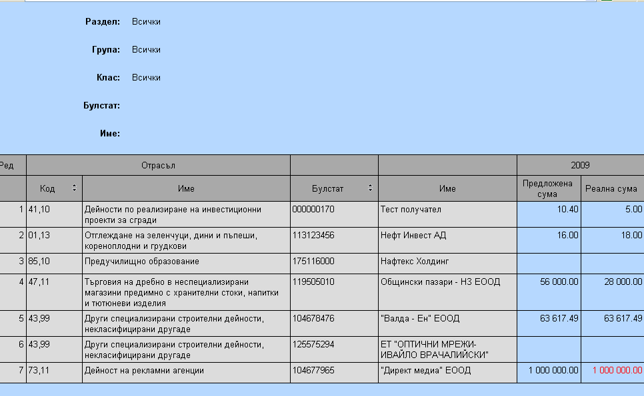

След като се генерира справката, можете да я експортирате в различни формати:

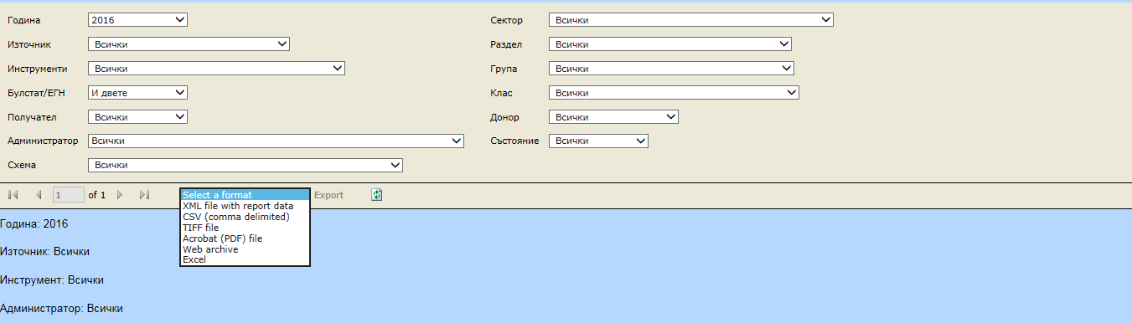

След като изберете необходимия формат (например Excel), натиснете връзката “Export”:

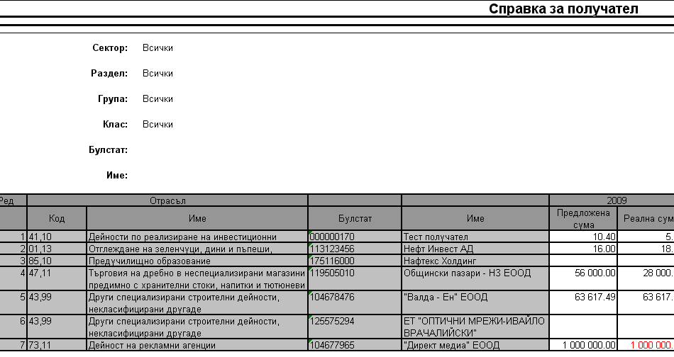

1. Преглед и сваляне (download) на документи

В специална секция на сайта на ИС има предоставена връзка към документи в електронен формат, свързани с или регламентиращи дейността, която Регистърът предоставя и поддържа.

Достъпът до тези документи може да бъде осъществен по два начина:

За нерегистриран в системата потребител – чрез бутона  на началната страница на Регистъра.

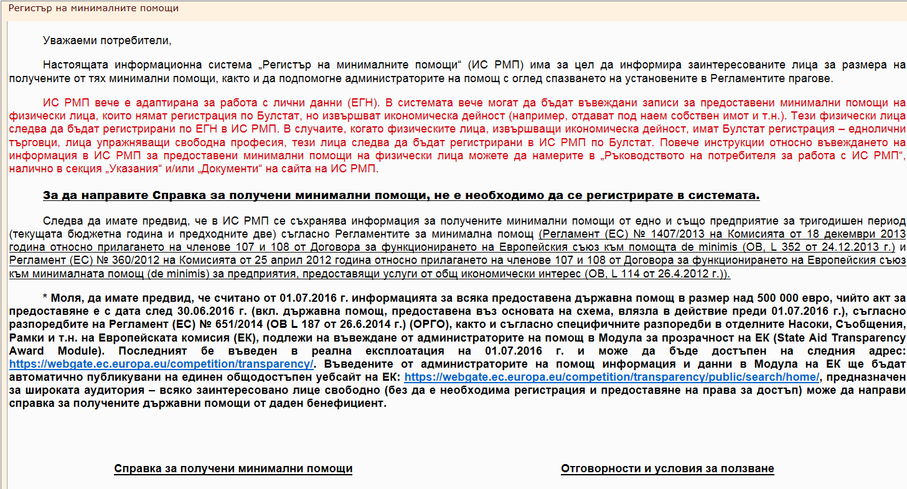

Отваря се страницата със списък на достъпните документи:

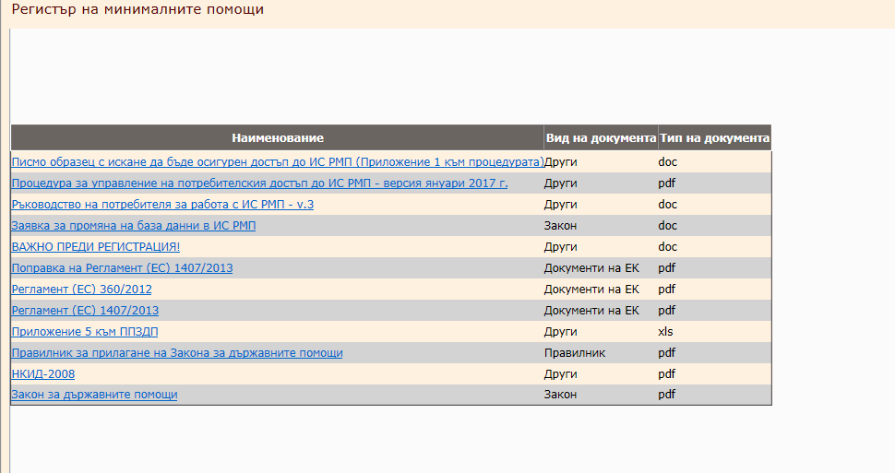

Позиционирайте показалеца на мишката в колоната „Наименование”. В най-лявата колона е посочен типа на документа. Убедете се, че разполагате с необходимия продукт за преглед на този тип документи. Например, за Закона за държавните помощи Ви е необходим Acrobat Reader на Adobe, за да можете да разгледате този документ. Щракнете с левия клавиш. Документът ще се отвори автоматично. Можете да го съхраните на локалния си компютър или просто да се запознаете със съдържанието му.

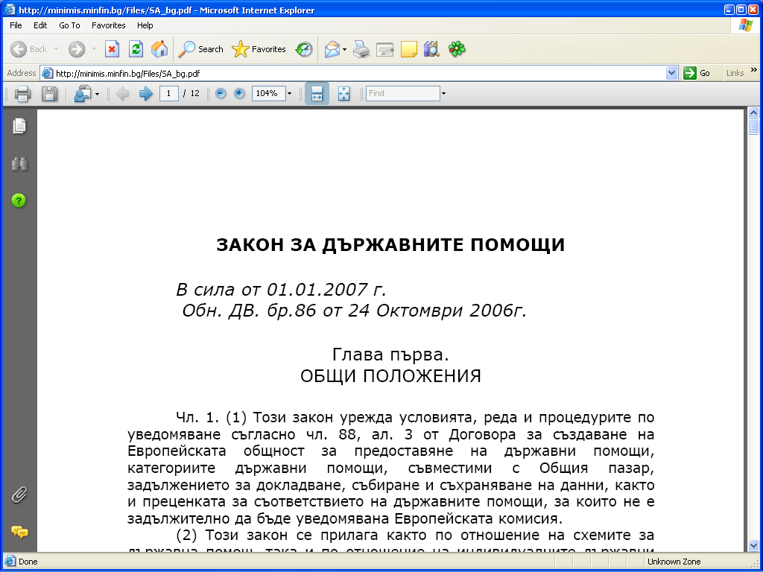

За регистрирани потребители на системата, достъпа до тези документи е възможен освен по описания по-горе начин и чрез бутона  от главното меню на Регистъра.

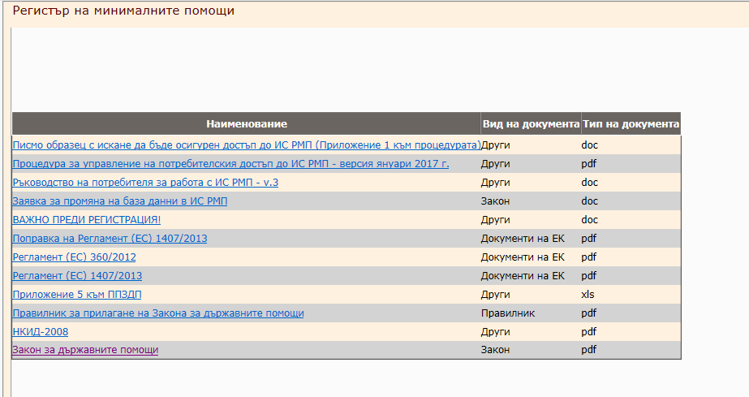

1. Регистрация на нов потребител в ИС РМП и предоставяне на права и роля

## Регистрация на нов потребител

Регистрирането на нов потребител става чрез връзката „Регистрация” от екрана за управление на достъпа:

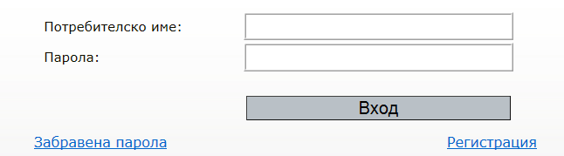

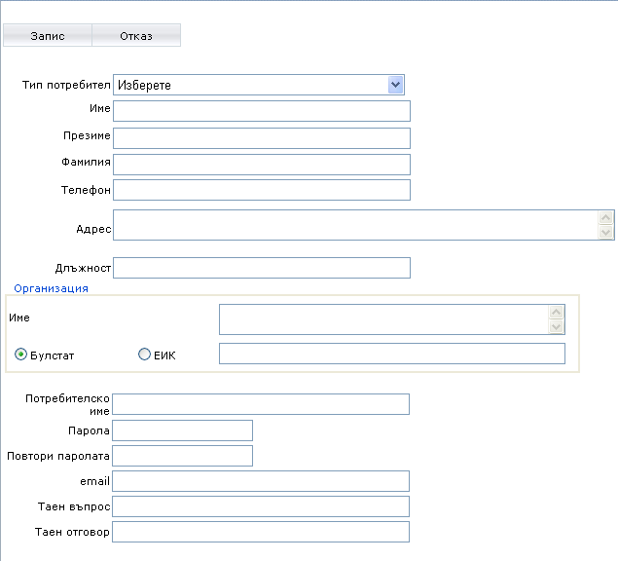

Всички полета на този екран са задължителни за попълване. Една попълнена заявка е показана по-долу:

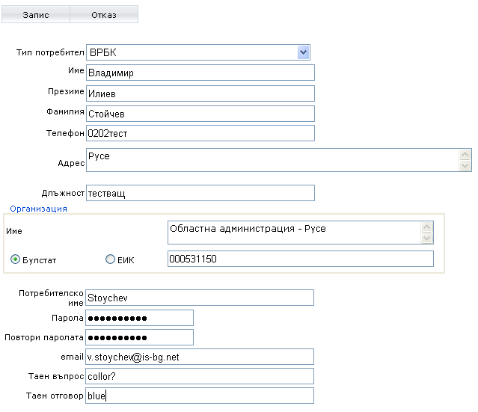

Обърнете особено внимание при попълването на електронния адрес, на който ще получите автоматично съобщение за регистрация в системата.

## Идентификация на потребител, вътрешен за МФ, чрез използване на активна директория

Допълнителна функционалност в системата за управление на потребителите дава възможност да се свържат вече създадените потребители и предоставените им роли с домейн потребителите на Интранет мрежата на МФ. Това дава възможност на вътрешните за МФ потребители да работят с потребителското име и парола, регистрирано в операционната система Windows, във всички приложения и не е необходима идентификация при всяко стартиране на ИС.

Свързването на потребителя от ИСРМП с потребителя от домейна се извършва от приложния администратор на ИСРМП.

1. Регламенти

От юли 2014 г. при първоначален вход в системата излиза списък с избор на регламент:

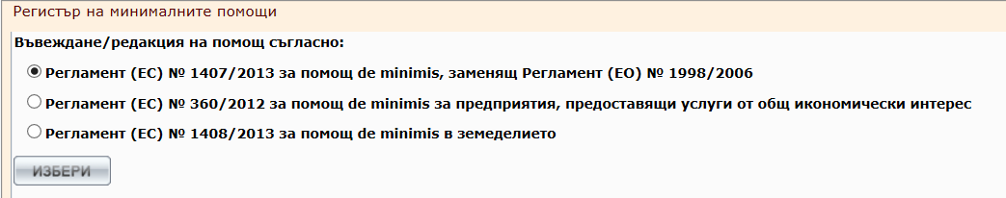

Отбележете името на регламента, по който желаете да въвеждате/редактирате/преглеждате данни и натиснете бутона .

След като вече сте избрали регламент, системата ще визуализира името му в горния ляв ъгъл на екрана:



Чрез кликване с мишката върху връзката „Регламент……“, можете да се върнете в менюто за избор на регламент.

1. История на промените

От юли 2014 г. в системата се пази информация за всички промени, направени по записите в модули „Получатели“, „Минимални помощи“. Функционалността по визуализиране на история на промените е достъпна от две места в системата:

* от списъка с получатели/минимални помощи;
* от страницата с детайлна информация за Получател/Минимална помощ.

Ако за Получател/Минимална помощ има извършена промяна на първоначално въведената информация, в съответния списък, срещу променения запис е видим бутона „История“:

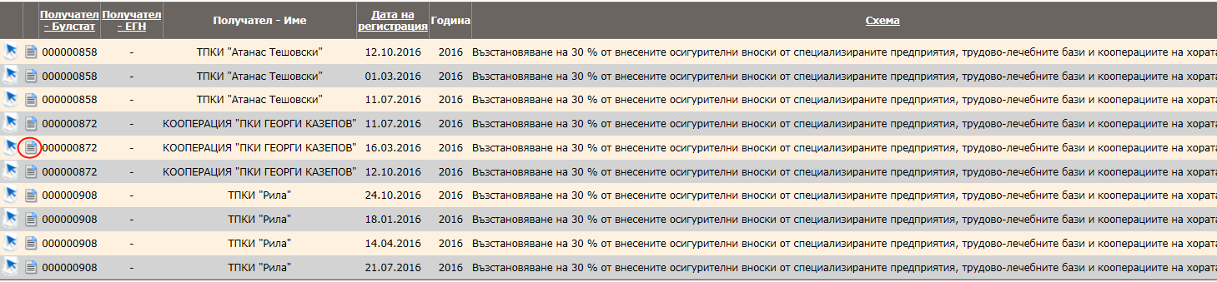

Чрез натискането му, системата Ви препраща към страницата с история на промените на съответния получател/съответната минимална помощ:

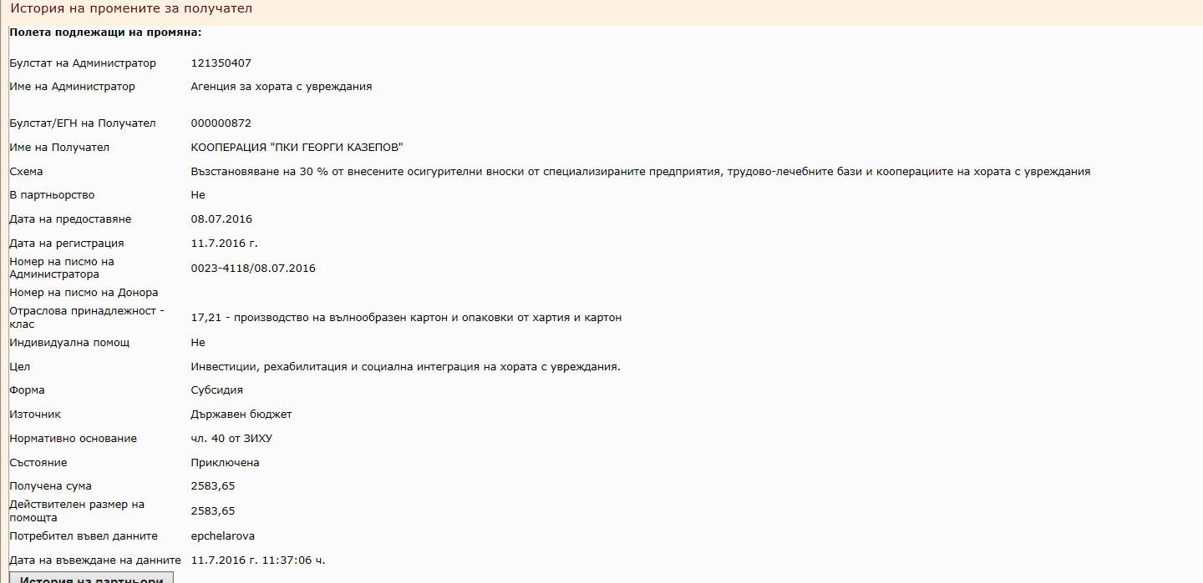

Първоначално въведената информация е визуализирана в горната половина на екрана, както и потребителят, въвел данните.

В долната половина на екрана е разположен списък, който визуализира какви промени са направени т.е.:

* дата на промяна – датата, на която е променен записа;
* променено поле – името на полето, чиято стойност е променена;
* стойност преди промяната – стойността на промененото поле преди да е извършена промяната;
* стойност след промяната – стойността на промененото поле след като е извършена промяната;
* потребител, извършил промяната – потребителското име на лицето, извършило промяната.

До тази страница имате достъп и от страницата с детайлна информация за Получател/Минимална помощ чрез натискането на бутона :

